MOSAF
Brugsanvisning:
Type: |  | Alge- og mosfjerner
Anvendelse: |  | Anvendes til fjernelse af alger og mos
Egenskaber: |  | Er effektiv til bekæmpelse af alger, mos og andre mikroorganismer
Dosering: |  | Blandes med vand i forholdet fra 1:10 til 1:30
Emballage: |  | 5 ltr. Plastdunk ( varenr. 965 )  25 ltr. Plastdunk ( varenr. 970 )
Holdbarhed: |  | Holdbarhed: max 2 år i ubrudt emballage.
Revisionsdato: |  | Datablad udarbejdet / revideret: 08.02.10  Erstatter alle tidligere datablade.  Dette datablad er udarbejdet for at sikre brugere en sikker og korrekt anvendelse af produktet samt i henhold til gældende lovgivning.  Leverandøren er ikke ansvarlig for skader forårsaget ved ukorrekt anvendelse af produktet.

Sikkerhedsdatablad
1 : Produkttype og leverandør
 | Produkt:  Produkttype:  Produktregisternr.: Leverandør: |  |  | Mosaf  Alge- og mosfjerner  IDE∙REN ApS - 8300 Odder Tlf.: 86 54 03 90 Fax 86 54 44 60
2: Sammensætning / oplysning om indholdsstoffer
Vandlig opløsning af kvarternære ammoniumforbindelser opløst i demineraliseret vand
Øvrige oplysningspligtige stoffer.
Under 10%: Kvarternære ammoniumforbindelser.

3: Fareidentifikation
 | Produktet er ikke omfattet af Miljøministeriets bekendtgørelse nr. 829 og nr. 830 af 15 oktober 1993.
4: Førstehjælp
 | Indånding: |  | Undgå indånding, brug maske.
 | Huden: |  | Vask med vand og sæbe
 | Øjnene: |  | Skyl straks med vand i mindst 15 min. Søg læge.
 | Indtagelse: |  | Skyl munden grundigt med vand og drik rigelige mængder mælk. Søg læge.
5: Brandbekæmpelse og forholdsregler ved opvarmning og brand
 | Ingen.
6: Forholdsregler ved spild og bortskaffelse
 | Spild: Store mængder opsamles med sugende materialer, små mængder skylles bort med vand.
Fortsættes på bagsiden

7: Håndtering og opbevaring
 |  | Skal opbevares frostfrit i veltillukket emballage. Opbevares utilgængeligt for børn.
8: Eksponeringskontrol / personlige værnemidler
 |  | Anvendes creme eller beskyttelseshandsker.
9: Fysiske – kemiske egenskaber
 |  | Udseende: Klar væske  Lugt: -  PH-værdi: ca. 7,6 i koncentrat  Kogepunkt: -  Smeltepunkt: -  Flammepunkt: -  Antændelighed. -  Selvantændelighed: - |  |  | Eksplosive egenskaber: -nej  Oxiderende egenskaber: -nej  Damptryk: -  Vægtfylde: -1.00g/m.l  Opløselighed: -  Fordelingskoefficient n-octanol / vand -  Andre oplysninger. -  ( - betyder ingen data eller ikke relevant )
10: Stabilitet og reaktivitet
 |  | Ingen særlige
11: Sundhedsfarlige egenskaber, herunder evt. symptomer ved indtagelse eller optagelse i organismen
 |  | Indånding: | -
 |  | Huden: | Affedter og irriterer huden ved længere tids kontakt.
 |  | Øjnene: | Virker stærkt irriterende på øjets slimhinder.
 |  | Indtagelse: | Virker irriterende i munden, svælget og spiserøret
12: Miljøoplysninger
Mobilitet. -
Nedbrydelighed: Alle råvare er nedbrydelig i henhold til OECD´s retningslinier.
Akkumulering:
Kort- og langtidsvirkninger
På organismer der lever i vand: -
Øko- toksiotet: -
Andre skadelige virkninger: -
13: Bortskaffelse
Sendes til destruktion på kommunekemi
Kemikalieaffaldskort: 1.11 gr. H
14: Transportoplysninger.
 |  | Produktet er ikke omfattet af reglerne for transport af farligt gods, efter ADR- konventionen.
15: Oplysninger om regulering
Anvendelsesbegrænsninger: Ingen
Krav om særlig uddannelse: Ingen
Arbejdshygiejnisk grænseværdi: Ingen grænseværdi.
16: Andre oplysninger: Ved uheld:
 |  | Kontakt læge/skadestue. Medbring etiket eller datablad.
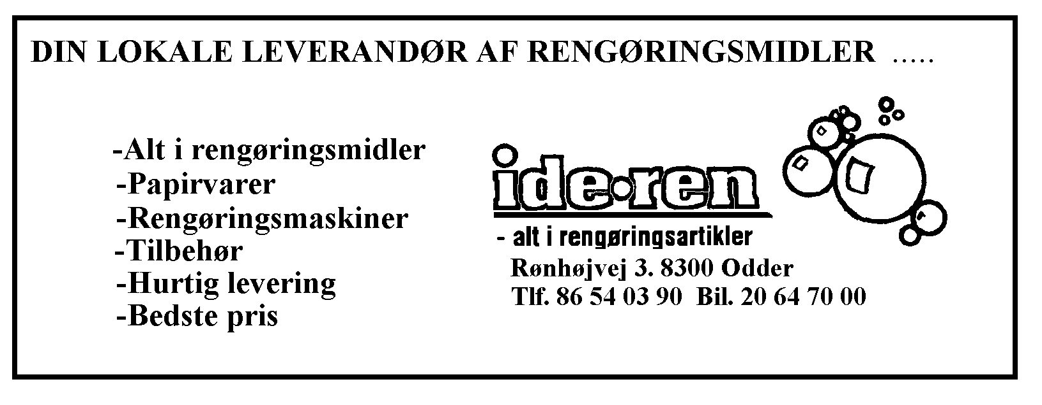 Boulstrupvej 2. 8300 Odder
Tlf. 86 54 03 90
Fax 86 54 44 60

